Fecha: 17 de enero de 2014

Boletín de prensa Nº 933

778 FAMILIAS HACEN REALIDAD EL SUEÑO DE VIVIENDA PROPIA

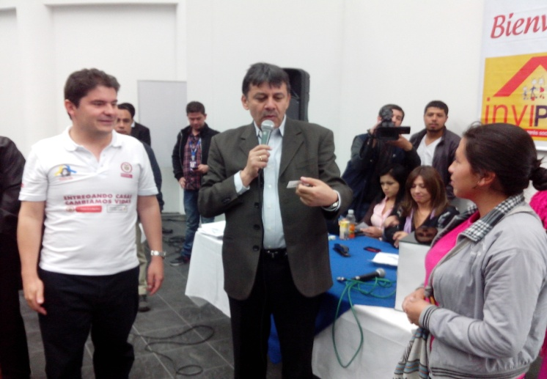

En las instalaciones del auditorio del Centro Cultural Chapalito de Confamiliar de Nariño, se llevó a cabo el sorteo de asignación de la torre y el número de piso donde vivirán 778 familias beneficiarias del Proyecto San Luis, viviendas gratuitas que entrega el Gobierno Nacional por medio del Ministerio de Vivienda, Ciudad y Territorio y que en el municipio de Pasto es liderado por el alcalde Harold Guerrero López a través de Invipasto.

Solo agradecimientos para el Presidente de la República Juan Manuel Santos Calderón, al Ministro de Vivienda, Ciudad y Territorio; Luis Felipe Henao Cardona y el mandatario local Harold Guerrero López, ofrecieron los beneficiarios de las nuevas viviendas, es el caso de Margarita Figueroa Quintero de 50 años de edad quien manifestó su inmensa felicidad por tener su casa propia.

“Es el regalo más grande de Dios, muchas gracias al presidente de Colombia, al ministro de vivienda, al alcalde de Pasto. Antes vivía en arriendo en una pieza, ahora mis dos niñas de 13 y 11 años no van a padecer necesidades”, aseguró Margarita Figueroa Quintero. De igual forma, Consuelo del Socorro Pucalpa Benavides otra de las beneficiarias en medio de lágrimas afirmó que nunca soñó con tener su vivienda propia. “El señor me ha bendecido, ya tengo donde vivir con mis hijos de 18 y 15 años, espero ubicar mi negocio de modistería y prosperar”.

El Ministro de Vivienda, Ciudad y Territorio; Luis Felipe Henao Calderón aseguró que en Pasto se vive una transformación productiva como el lema de la actual administración. El alto funcionario manifestó su felicidad por entregar las escrituras a los beneficiarios del proyecto San Luis, así como la adjudicación de la nomenclatura para las 770 familias.
Por su parte el alcalde Harold Guerrero López agradeció el apoyo del Presidente de la República, Juan Manuel Santos Calderón y del Ministro de Vivienda, Ciudad y Territorio; Luis Felipe Henao Cardona, así como todo su equipo de colaboradores, por hacer realidad el proyecto de entregar viviendas gratis en el municipio. El mandatario solicitó a la comunidad beneficiaria vivir en armonía para hacer de Pasto la mejor ciudad de Colombia.

El sorteo estuvo supervisado por el designado del Ministerio de Vivienda Ciudad y Territorio, Richard Herrera Vigoya; la delegada de la Personería Municipal, Patricia Báez; el profesional de vivienda de Comfamiliar de Nariño, Héctor Enríquez y la representante de la Alcaldía de Pasto, Mónica Coral.

BENEFICIARIOS DE PROYECTO SAN LUIS RECIBEN ESCRITURAS DE SUS VIVIENDAS

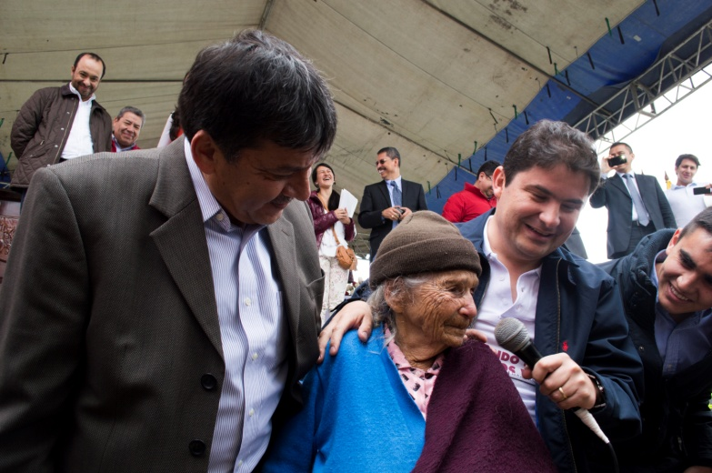

Con la presencia del Ministro de Vivienda, Ciudad y Territorio, Luis Felipe Henao Cardona y en compañía del alcalde de Pasto, Harold Guerrero López, 107 familias en un ambiente de gratitud y felicidad, recibieron las escrituras que los acreditan como propietarios de una de las viviendas gratuitas otorgadas por el Gobierno Nacional. El Ministro manifestó que con esta iniciativa se fortalecen los procesos de transformación productiva que hoy son posibles con las gestiones del mandatario local.

La urbanización San Luis cuenta con 26 torres y un total de 1.108 apartamentos que constan de dos alcobas, sala-comedor, cocina, patio de ropas y baño, instalaciones que cumplen con la normatividad vigente, como lo dio a conocer el gerente de la constructora Nuevo Horizonte, Víctor Rivas, quien informó que cada unidad tiene las instalaciones necesarias para la adecuación de los servicios públicos. En esta primera entrega Montagas obsequió 252 estufas de gas.

Durante la jornada, el alcalde de Pasto, Harold Guerrero López, agradeció a todos los que hicieron posibles este proyecto que beneficia a las familias más necesitadas mejorando su calidad de vida y resaltó la generación de empleo durante la construcción de las viviendas. Por otra parte informó a los beneficiarios que este sector contará con servicios públicos de calidad, en los que se resalta el agua que llegará mediante la planta de tratamiento de Guadalupe ubicada en el corregimiento de Catambuco.

En la entrega de escrituras, Robinson Velasco Torres, hermano de Genaro Velasco, una persona en situación de discapacidad; fue el primer beneficiado en recibir sus escrituras y además favorecido con el apartamento modelo de este proyecto que se encuentra amoblado. Otra de las personas que recibió los documentos de propiedad fue Alcides Córdoba López, cuya madre de más 85 años de edad en medio de las lágrimas conmovió a los asistentes. “Estamos agradecidos con el Gobierno Nacional y el alcalde de Pasto, porque hoy recibimos un gran regalo, ahora le pedimos a Dios larga vida para poder disfrutarlo”.

Finalmente, el Ministro de Vivienda, Luis Felipe Henao Cardona, hizo un llamado a las familias beneficiadas para convertir a la Urbanización San Luis en el mejor barrio de Pasto. “Después de esta entrega, su responsabilidad es cuidar del espacio público, el entorno y velar por la convivencia, porque de ustedes depende el éxito de este proyecto”, concluyó Henao Cardona.

MINISTRO ANUNCIA MÁS VIVIENDAS PARA LA CAPITAL DE NARIÑO

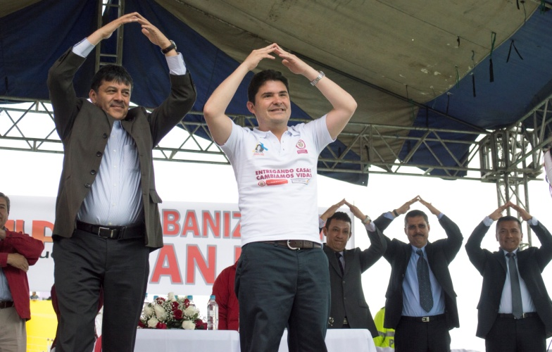

En su visita a la capital de Nariño para entregar las 107 escrituras y sortear la nomenclatura de los 778 apartamentos del proyecto de vivienda gratuita San Luis, el Ministro de Vivienda, Ciudad y Territorio, Luis Felipe Henao Cardona anunció que el Gobierno Central seguirá trabajando en un segundo programa de vivienda dirigido a ahorradores, comerciantes, taxistas, empleados y demás personas que ganan entre uno y dos salarios mínimos y con el que se logrará atender a más colombianos.

El alto funcionario aseguró que el trabajo y liderazgo del mandatario local Harold Guerrero López, han permitido bajar los niveles de desempleo. “Ustedes tienen el mejor alcalde del país y me siento orgulloso de hacer parte de su equipo”, precisó.
Por su parte el mandatario Harold Guerrero López señaló que continuará gestionando ante el Ministerio de Vivienda y otras carteras del Gobierno Central, más ayuda para las personas menos favorecidas del municipio de Pasto al tiempo que enfatizó que la transformación productiva se logra con la ayuda de toda la ciudadanía.

PRESIDENTE SANTOS ASISTIRÁ A INSTALACIÓN OFICIAL DE POLICÍA METROPOLITANA

Con la presencia del Presidente de la República, Juan Manuel Santos Calderón, el Ministro de Defensa Nacional, Juan Carlos Pinzón Bueno; el Director de la Policía Nacional General Rodolfo Palomimo; el comandante de la Policía Metropolitana Coronel José Javier Pérez Watts y el alcalde de Pasto, Harold Guerrero López, se llevará a cabo este sábado 18 de enero a las 9:00 de la mañana en la Plaza de Nariño, la instalación de la Policía Metropolitana. Durante el acto, los 500 nuevos miembros de la institución estarán formados para presentarse ante el Jefe de Estado.

Posteriormente a las 11:00 de la mañana en compañía del comandante de la entidad, coronel Javier José Pérez Watts, se efectuará un recorrido por las instalaciones de la sede de la Policía Metropolitana en el sector de Torobajo y se mostrará al mandatario de los colombianos, el trabajo que hasta la fecha han efectuado los uniformados.

OFICINA DE GÉNERO CUMPLIRÁ CON CAPACITACIÓN EN LEY 1257

La Oficina de Género en coordinación con la Agencia Española de Cooperación Internacional AECID y la Alta Consejería Presidencial para la Equidad de la Mujer, cumplirá el 20 y 21 de enero, con una capacitación en la Ley 1257 y los decretos reglamentarios dirigidos a jueces, fiscales y las instituciones que hacen parte de la red de apoyo al buen trato. Las dos jornadas se cumplirán en el hotel Loft de 8:00 de la mañana a 5:00 de la tarde.

El propósito de esta capacitación es sensibilizar a las instituciones y entregar herramientas para proteger y prevenir la violencia contra la mujer, informó la jefe de la Oficina de Género, Silvia Meneses Camino, quien agregó que en esta oportunidad estará presente la coordinadora para la cooperación española en Colombia, Emilia Redondo Garrido, con quien se adelantará una reunión para evaluar los proyectos que tiene esta dependencia.

Contacto: Jefe Oficina de Género, Silvia Stella Meneses Camino. Celular: 3216468444

LISTOS CALENDARIOS DE RESTRICCIÓN VEHICULAR

El secretario de Tránsito de Pasto, Guillermo Villota Gómez, informó que se realizará la entrega de 30 mil calendarios con la restricción vehicular los cuales serán distribuidos entre la comunidad. La entrega de los calendarios para el año 2014 se empezó a realizar a finales de 2013. 15 mil de ellos fueron repartidos durante el desfile de años viejos y otros eventos del Carnaval de Negros y Blancos.

El funcionario informó que los calendarios de restricción vehicular se encontrarán además en almacenes de cadena, centros comerciales y las oficinas de la Secretaría de Tránsito y Transporte. Se recomienda acatar el decreto de restricción ya que de no hacerlo será sancionado con la inmovilización del vehículo y la suma de 239 mil pesos más el pago por concepto de parqueadero y grúa.

Contacto: Secretario de Tránsito y Transporte, Guillermo Villota Gómez. Celular: 3175010861

MEDIDAS ESPECIALES DE SEGURIDAD POR VISITA DEL PRESIDENTE DE LA REPÚBLICA

La Alcaldía de Pasto a través del Decreto Nº 0011 del 16 de enero de 2014, dicta disposiciones para la conservación del orden público en el municipio de Pasto con motivo de la visita del Señor Presidente de la República de Colombia, Juan Manuel Santos Calderón, esto con el fin de garantizar la seguridad vial, movilidad y orden ciudadano.

En mérito de lo expuesto se decreta:

Artículo 1: Prohibir en el municipio de Pasto, desde las 6:00 de la mañana hasta las 6:00 de la tarde del sábado 18 de enero de 2014: Movilización y transporte de escombros y materiales de construcción; movilización y transporte de trasteos en el casco urbano de la ciudad de Pasto; movilización de parrillero; el porte de armas de fuego; manifestaciones públicas.

Artículo 2: Prohibir la movilización y transporte de gas domiciliario, desde las 6:00 de la mañana hasta las 6:00 de la tarde del sábado 18 de enero de 2014, dentro del área de influencia (cuatro cuadras a la redonda) de los sitios en los que se desarrollen actividades con presencia del Señor Presidente de la República. Para más información, consultar el siguiente link: http://www.pasto.gov.co/index.php/decretos/decretos-2014?download=5390:dec-0011-16-ene-2014

Pasto Transformación Productiva

María Paula Chavarriaga Rosero

Jefe Oficina de Comunicación Social
Alcaldía de Pasto

